Pressmeddelande
Stockholm 2017-10-31

Svenskt Tenn öppnar sömnadsateljé

I höst startar Svenskt Tenn en egen ateljé för specialsömnad, där tre skickliga hantverkare som alla nyligen flyttat till Sverige, ser till att kunderna får ännu bättre service med kortare leveranstider än tidigare.

Sömnadsateljén ligger på Strandvägen 57, ett stenkast från Svenskt Tenns butik, och öppnar den 30 oktober. Här sys måttanpassade kuddar och gardiner med detaljer som fransband och handsydda ringar eller annan specialsömnad. Arbetet utförs av tre skräddare under ledning av Andrea Bernström. Hon är utbildad damskräddare och har även drivit ett eget skrädderi innan hon började på Svenskt Tenn 2016.

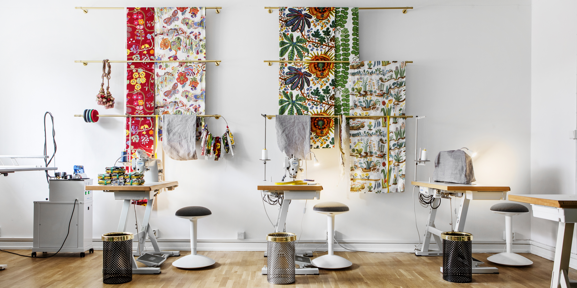
En av skräddarna heter Shakib Aloto och kommer från Aleppo. Han är 27 år gammal och kom ensam till Sverige för ett år sedan. Han saknar teoretisk utbildning men har sytt sedan han var liten, och har bland annat arbetat på en jeansfabrik. Inför öppningen av ateljén har Shakib befunnit sig på inskolning i yrket hos Svenskt Tenns samarbetspartner Caravanserai i Gävle, där hantverkare från hela världen erbjuder produktionstjänster inom sömnad, mureri, måleri och tapetsering.

Sömnadsateljén på Strandvägen är ett utbildnings- och integrationsprojekt som utvecklats i samarbete med socialarbetaren Pia Lundström, initiativtagare till Caravanserai, med mångårig erfarenhet av integrationsarbete. De anställda kommer att få möjlighet att studera svenska på arbetstid under en halv dag varje vecka.
– Det här är ett fantastiskt tillfälle för oss att ta vara på de skickliga hantverkare som kommit till Sverige, precis som Estrid Ericson gjorde med Josef Frank i början av 1930-talet, säger Maria Veerasamy, vd på Svenskt Tenn.
Den judiske arkitekten och formgivaren Josef Frank hade lämnat sitt hemland Österrike på grund av antisemitismen som spred sig över Europa. Svenskt Tenns grundare gav honom en plattform att fortsätta sitt designarbete i Sverige.
– Det blev ett sätt för henne att motverka dåtidens intolerans och främlingsfientlighet, samtidigt som det bidrog till att utveckla Svenskt Tenn till vad det är i dag. Det är något som vi gärna vill bygga vidare på, säger Maria Veerasamy.
För mer information, kontakta:
Vicky Nordh, presskontakt: 08-670 16 23 eller vicky.nordh@svenskttenn.se
Thommy Bindefeld, marknadschef: 08-670 16 02 eller thommy.bindefeld@svenskttenn.se
Bilder kan laddas ner från svenskttennpress.se. Användarnamn: Press. Lösenord: Tenn
Svenskt Tenn är ett inredningsföretag med butik på Strandvägen i Stockholm och på webben. Sedan 1975 ägs Svenskt Tenn av Kjell och Märta Beijers Stiftelse, som ger stora anslag till forskning och även bidrar till att främja svensk heminredning och design.

